# 第八章 多维数组

## 8.1 引言

1.要点提示：表格或矩阵中的数据可以表示为二维数组。

## 8.2 二维数组的基础知识

1.要点提示：二维数组中的元素通过行和列的下标来访问。

### 8.2.1 声明二维数组变量并创建二维数组

1．二维数组的语法

数据类型[ ][ ]数组名

Int [ ][ ]matrix

可以使用这个语法创建5*5的int型二维数组，并将它赋值给matrix：

Matrix=new int[5][5];

2.要将7赋值给行下标为2、列下标为1的特定元素，可以使用以下语句：

Matrix[2][1]=7;

3.警告：使用matrix[2,1]访问行下标为2、列下标为1的元素是一种常见错误。在Java中，每个下标必须放在一对方括号中。

### 8.2.2获取二维数组的长度

1.二维数组实际上是一个数组，它的每个元素都是一个一维数组。

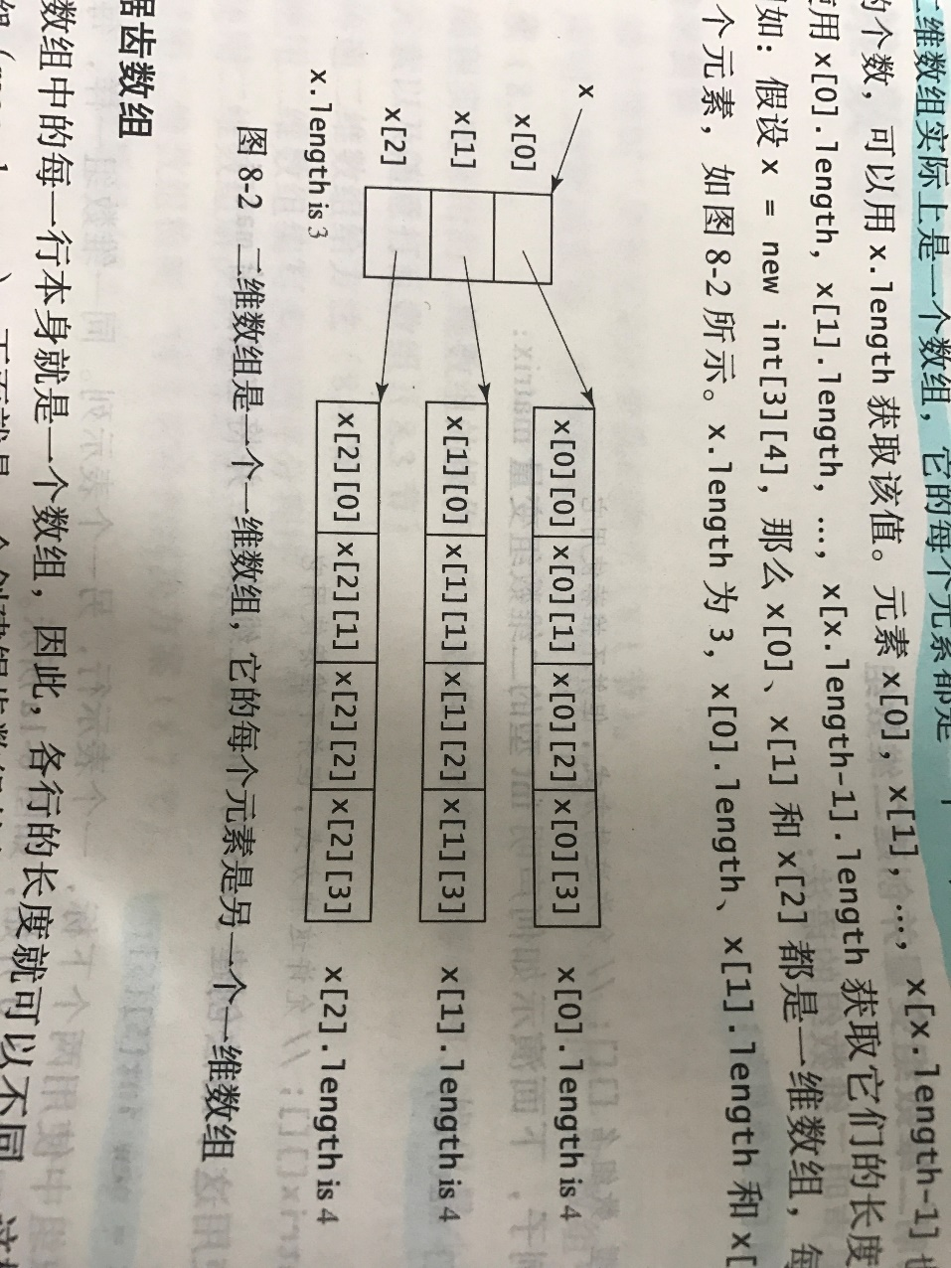

### 8.2.3锯齿数组

1.二维数组中的每一行本身就是一个数组，因此，各行的长度就可以不同。这样的数组称为锯齿数组。

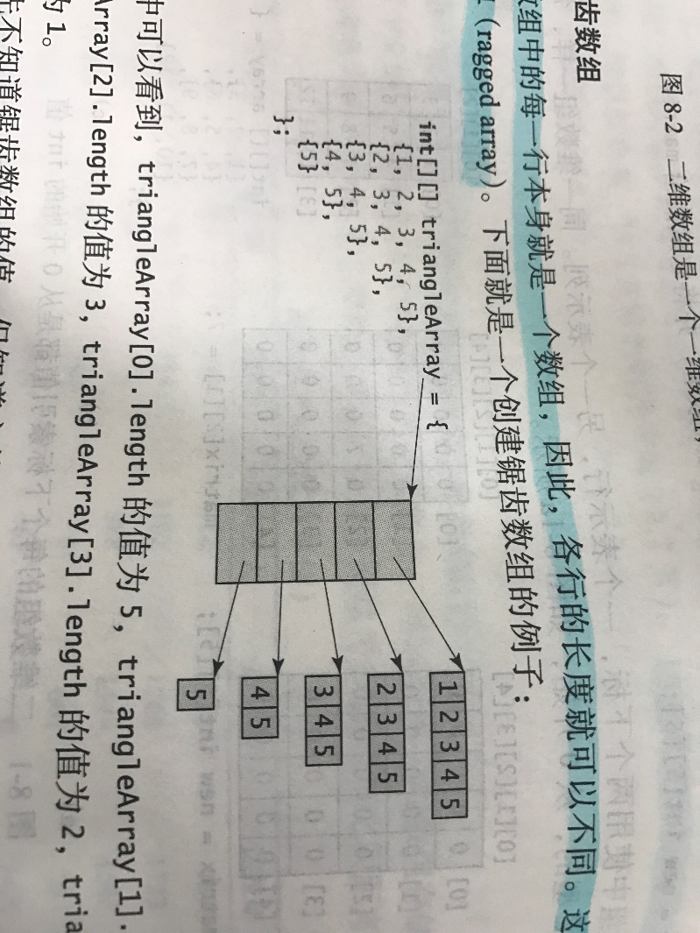

2.注意：使用语法new int[5][ ]创建数组时，必须指定第一个下标。语法new int[][]是错误的。

## 8.3处理二维数组

要点提示：嵌套的for循环常用于处理二维数组。

1.（使用输入值初始化数组）下面的循环使用用户输入值初始化数组

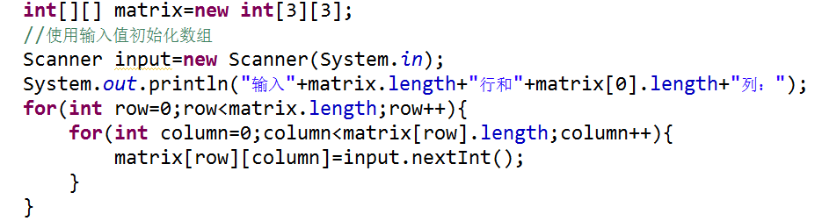

3.（打印数组）为打印一个二维数组，必须使用如下所示的循环打印数组中的每个元素：

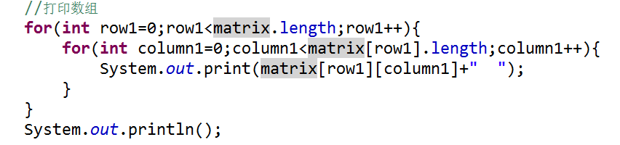

2.（使用随机值初始化数组）下面的循环使用0到99之间的随机值初始化数组：

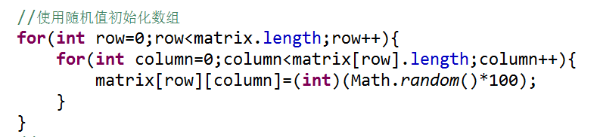

4.（求所有元素的和）使用名为total的变量存储和。将total初始化为0。利用类似下面的循环，把数组中的每一个元素都加到total上：

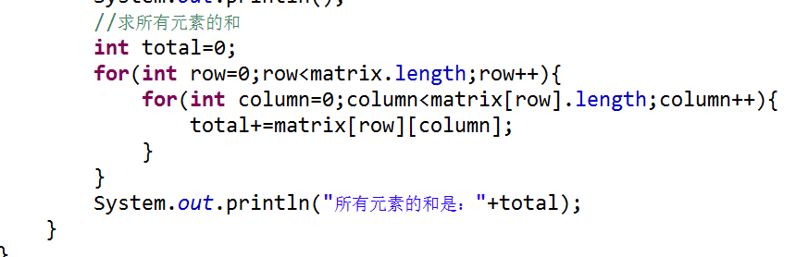

5.（对数组按列求和）对于每一列，使用名为total的变量存储它。利用类似下面的循环，将该列中的每一个元素加到total上：

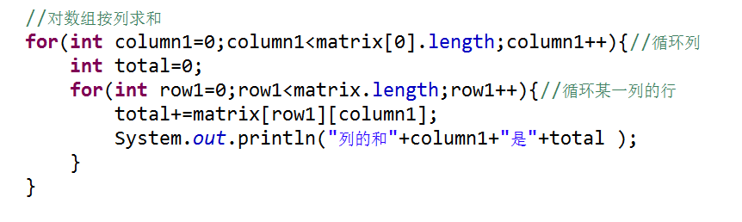

6.（哪一行的和最大？）使用变量maxRow和indexOfMaxRow分别跟踪和的最大值以及该行的索引值。计算每一行的和，如果计算出的新行的和更大，就更新maxRow和indexOfMaxRow。

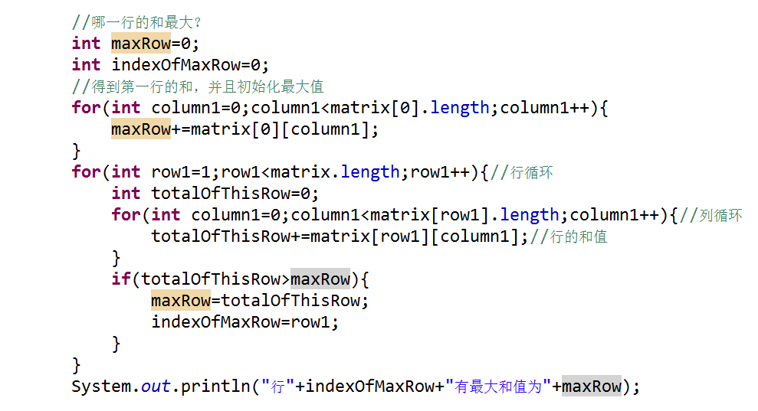

7.（随意打乱）随意打乱二维数组。

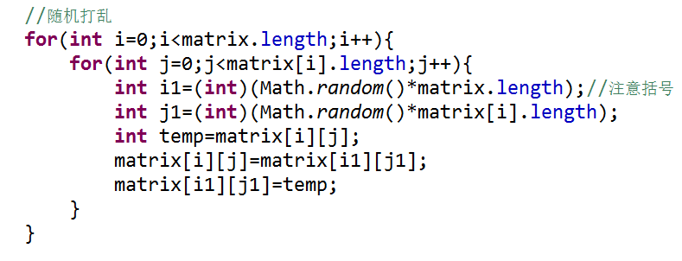

## 8.4将二维数组传递给方法

要点提示：将一个二维数组传递给方法的时候，数组的引用传递给了方法。

下面：第一个方法，getArray( )，返回一个二维数组；第二个方法，sum（int[][]），返回一个矩阵中所有的元素的和。

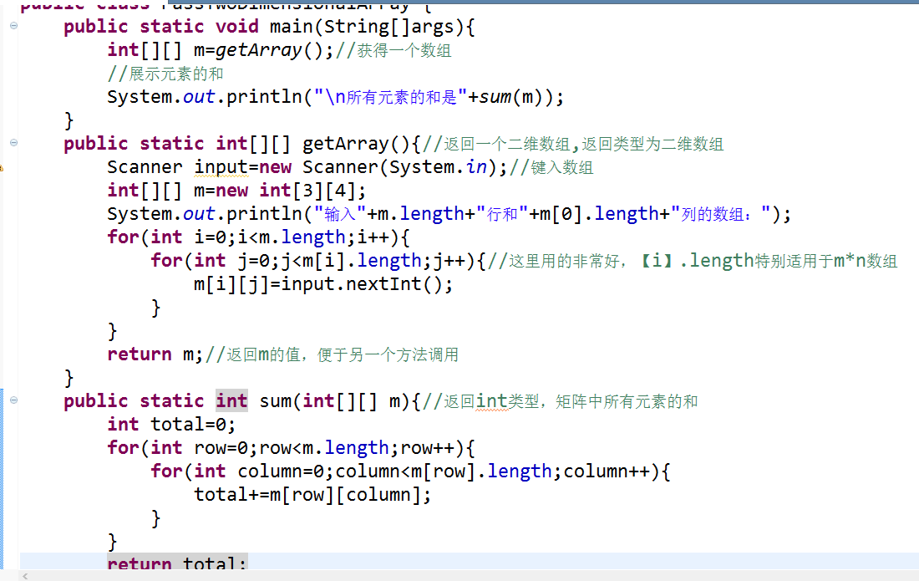

## 8.5示例学习：多选题测验评分

1.要点提示：编写一个可以进行选择题测验评分的程序。

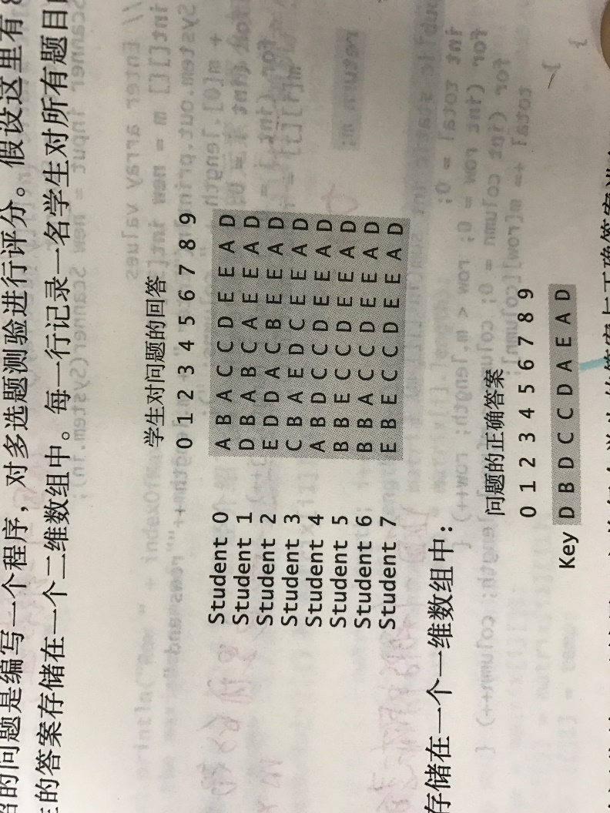

（实际是数组元素比较的过程，相同则+1）

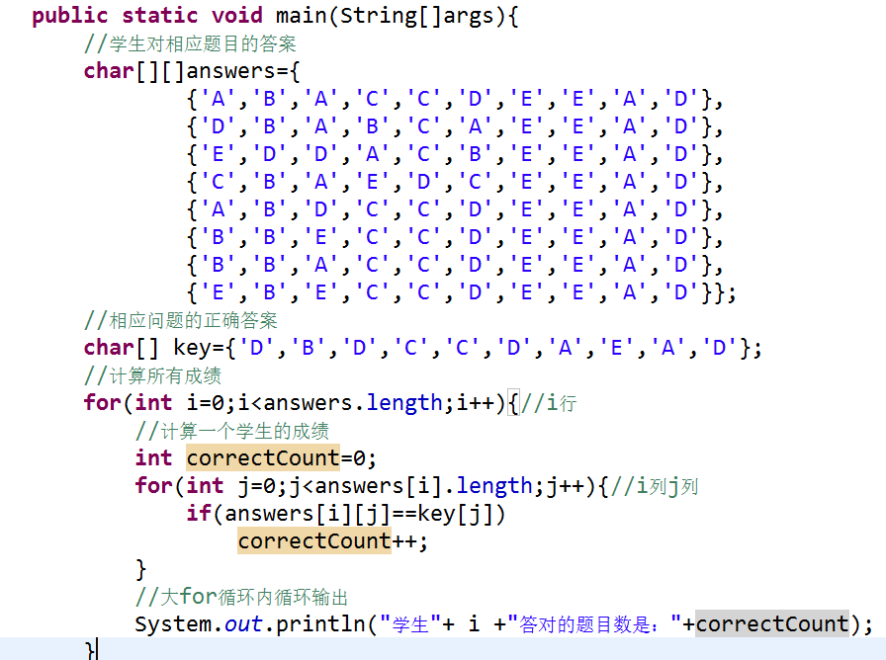

## 8.6示例学习：找出距离最近的点对

（找出任意多个点中距离最近的点）

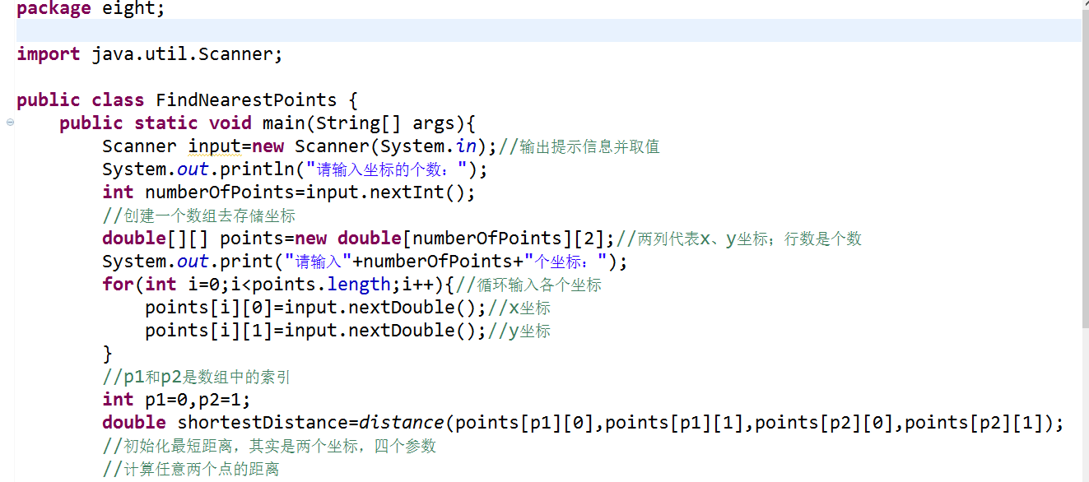

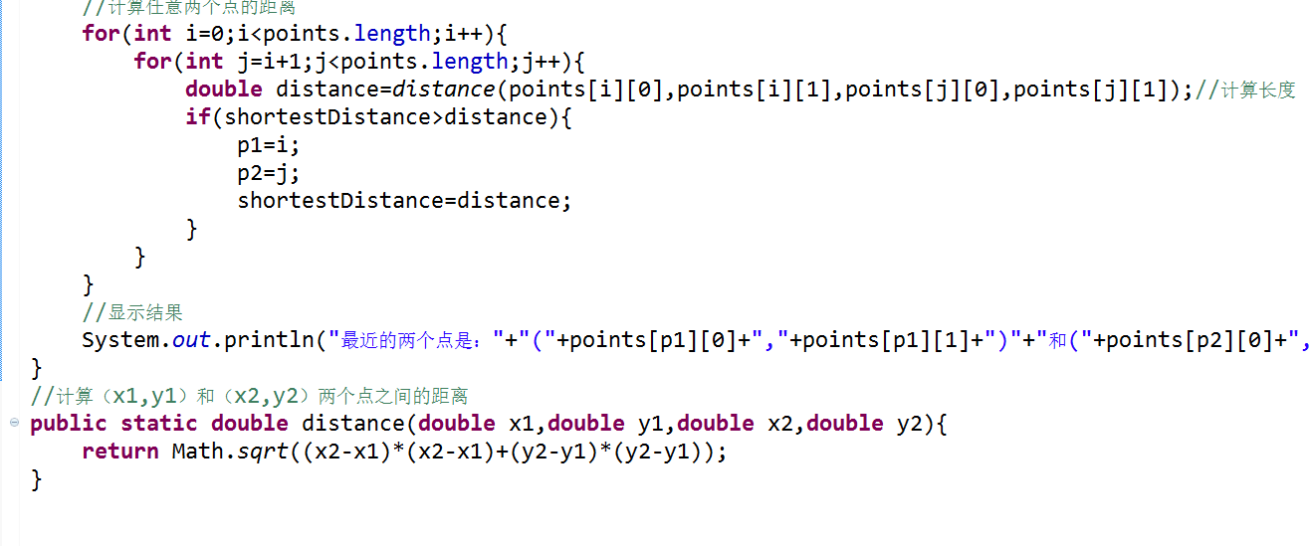

## 8.7数独

1.这是一个数字放置的难题，通常称为“数独”。数独是一个9*9的网格，它被分为更小的3*3的盒子。

2.验证数独的正确性？

一．检查是否每行都有1到9的数字以及每列都有1到9的数字，并且每个小的方块都有1到9的数字。

二．检查每个单元格。每个单元格必须是1到9的数字，单元格的数字在每行、每列以及每个小方格都是唯一的。

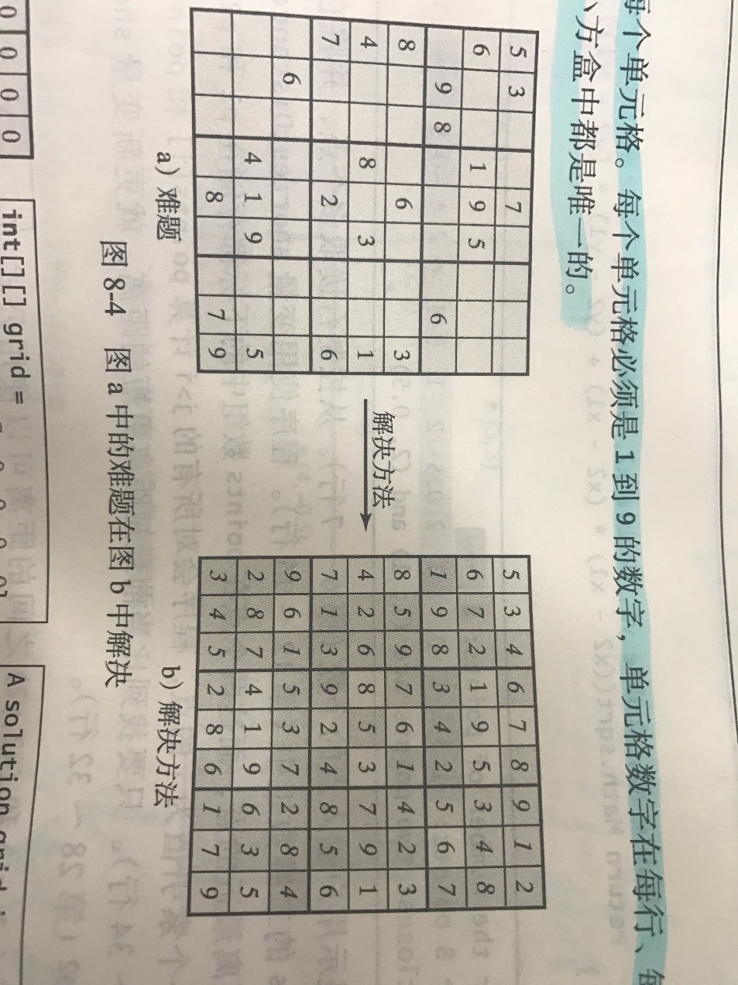

3.以下程序提示用户输入一个解决方案，然后报告它是否有效。通过方法二来检查解决方案是否正确（检查每个单元格。每个单元格必须是1到9的数字，单元格数字在每行、每列，以及每个小方格中都是唯一的）

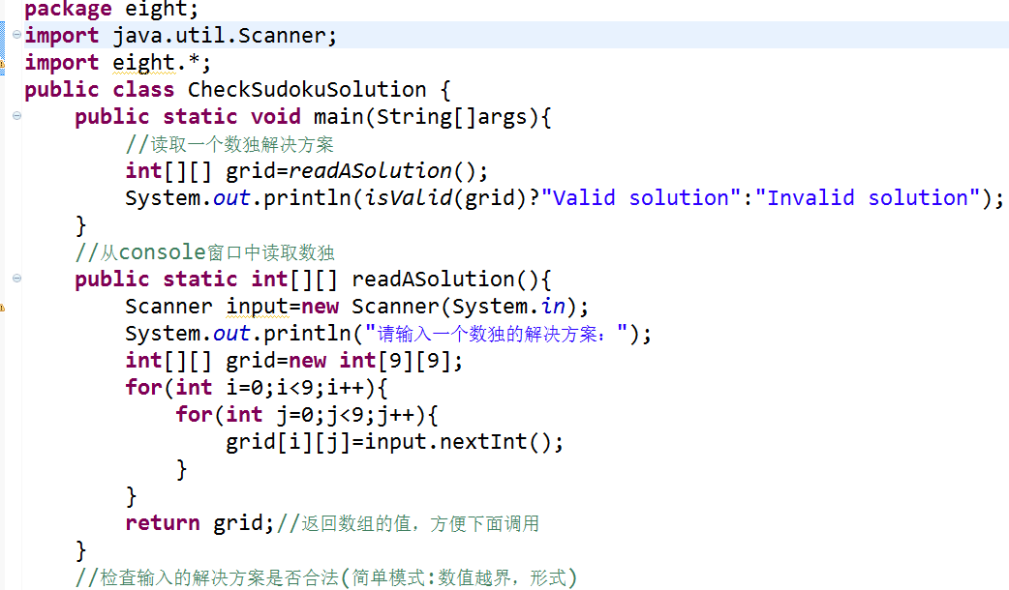

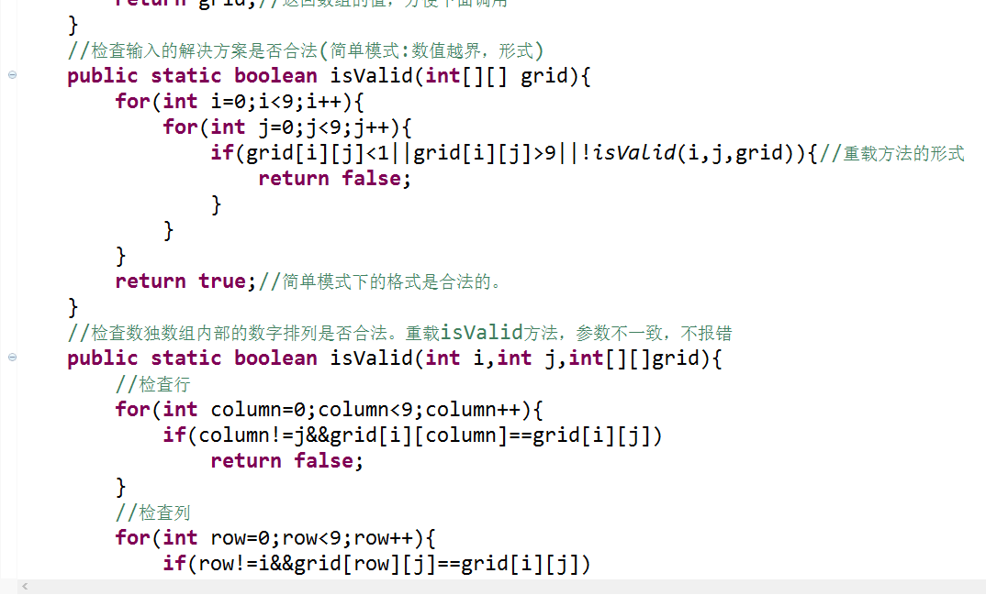

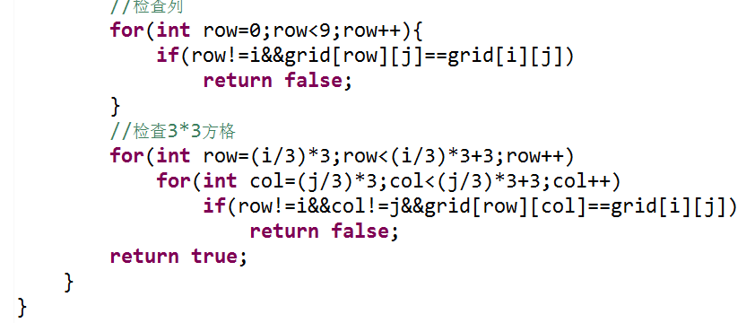

## 8.8 多维数组

不理解

### 8.8.1示例学习：每日温度和湿度

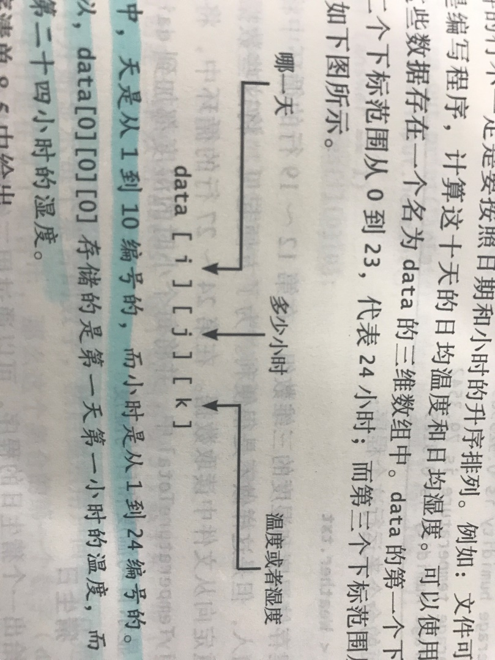

注意：在文件中，天是从1到10的编号的，而小时是从1到24编号的。因为数组下标是从0开始的，所以，data[0][0][0]存储的是第一天第一小时的温度，而data[9][23][1]存储的是第十天第二十四小时的湿度。

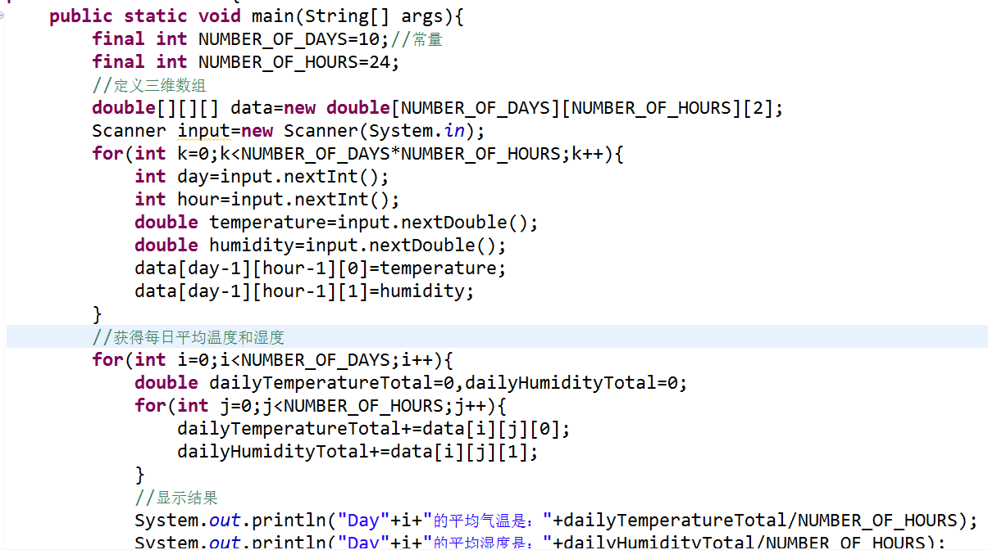

**文件读入怎么办？？**

### 8.8.2示例学习：猜生日

概要：可以通过三维数组来存储5个数字集来简化程序，然后使用循环提示用户回答。

